Brückenkurs II

Aufgaben

Anmerkung:
Die vorliegende Aufgabensammlung entspricht einem ersten Entwurf zu Aufgaben des Brückenkurses für die Vorlesung Mathematik II im Sommersemester 2012 (ohne Integralrechnung).
Die Aufgaben können zur Vorbereitung für die Klausur Mathematik II des Sommersemesters 2011 genutzt werden.
Schwere, oder unlösbare Aufgaben sollten aber nicht zur Beunruhigung führen.

1) Bestimmen Sie für die folgenden Funktionen Definitions- und Wertebereich:
a) y = f(x) = $\sqrt{-2x-a}$
b) y = f(x) = $\sqrt{-2ax}$
c) y = f(x) = $\frac{12x-24}{3x}+ \frac{10}{x}$
d) y = f(x) = $e^{26x-x^{2}}$
2) Bestimmen Sie für die folgenden Funktionen die jeweils entwickelte bzw. explizite Form
a) F(x,y) = $4x^{2}{\left({\left(\sqrt{x-2}-y\right)}^{4}\right)}^{0,5}=0$
b) F(x,y) = $\sqrt{1/2\left(y^{2}-6yx+3\right)}$ = 0
c) F(x,y) = sin(y-sinx) = 0
d) F(x,y) = $\frac{e^{y}}{x+2}-1$= 0
e) F(x,y) = $e^{\left(y-\frac{e^{x^{2}}}{e^{2x}}\right)}-1$= 0

3) Im Punkt P(6.000;-5.920) eines übergeordneten kartesischen (x;y)-Koordinatensystems liegt der Pol eines polaren (r;ϕ)-Systems, dessen Leitstrahl im (x;y)-System eine mathematische Richtung von ψ = 315⁰ hat
Im (r;ϕ)-System sind die nebenstehenden Punkte P1 – P4 gegeben.
Transformieren Sie die Punktinformationen der Punkte P1 – P4 in das übergeordnete (x;y)-System.

4) Im übergeordneten kartesischen xy-System liegt ein polares rφ-System so, dass der Pol P die Koordinaten P (-4 ; 3,84) hat und der Nullstrahl s genau durch den Ursprung des xy-Systems läuft (s. nebenstehende unmaßstäbliche Skizze).
Im polaren rφ-System ist der Punkt P1 durch seine Polarkoordinaten gegeben: P1 (16,0511 ; 39,2570⁰).
Berechnen Sie die kartesischen Koordinaten des Punktes P1
5) Wie lauten die Gleichungen der nachfolgenden Kurven in Polarkoordinaten? Welche Aussagen lassen sich über den Definitionsbereich (Winkelbereich) machen?
a) ax + by + c = 0 (mit c > 0)
b) y = 8/x, für x > 0
c) y² = 2px (mit p > 0)
6) Charakterisieren und Skizzieren Sie die Kurven, die durch die folgenden Gleichungen in Polarkoordinaten beschrieben werden. Stellen Sie dazu die Gleichungen in kartesischen Koordinaten dar.
a) $r= \frac{2}{\cos{φ}}$ mit 0 ≤ φ < /2
b) $r= \frac{-1}{\sin{φ}}$ mit < φ ≤ 3/2

7) Wie lauten die folgenden in der Parameterform dargestellten Funktionen in der expliziten kartesischen Darstellungsform y = f (x)?
a) $x\left(t\right)= \frac{1}{1-t}$ , $y\left(t\right)= \frac{1+t}{1-t}$ mit t ≠ 1
b) $x\left(t\right)= \frac{1}{2}\ln\left(t\right)$ , $y\left(t\right)= 1-\frac{2}{t+1}$ . mit t > 0
8) Gegeben sind die folgenden Kurven in Parameterdarstellung. Bestimmen Sie den größtmöglichen Definitionsbereich für den Parameter t und geben Sie eine parameterfreie Darstellung an.
a) $x=ln\left(t\right)$ , $y= \frac{1}{1+t^{2}}$
b) $x=\sqrt{t^{2}-4}$ , $y=\frac{2\left(t^{2}-1\right)}{t^{2}+1}$
9) Untersuchen Sie das Monotonieverhalten der folgenden Funktionen:
a) y = f(x) = ax
b) y = f(x) = ax²
c) $y=f\left(x\right)= \frac{\sqrt{5x+4}-3}{\sqrt{5x+4}+4}$ mit x ≥ -5/4
d) $y=f\left(x\right)= x-\sqrt{x^{2}-4}$ mit x ≥ 2
10) Gegeben ist die Funktion:
y = 2x³ + 12x² + 19 x + 9
a) Zeigen Sie mithilfe einer Koordinatentransformation, dass diese ganzrationale Funktion bezüglich des Kurvenpunktes A (-2; 3) symmetrisch verläuft.
b) Wo liegen die Nullstellen?

11) Die Flugbahn eines Geschosses lautet wie folgt:
$y= -\frac{1}{58}\left(x^{2}-100x-416\right), y,x in m$ (Abschussort: x = 0)
a) Bestimmen sie die Flugweite W und die Steighöhe (maximale Höhe) H.
b) Zeigen Sie mithilfe einer Koordinatentransformation, dass diese ganzrationale Funktion bezüglich des Scheitelpunktes S symmetrisch verläuft.
12) Das Weg-Zeit-Gesetz einer periodischen Bewegung laute wie folgt:
s(t) = 2 • sin²(t) – cos(t), mit t ≥ 0 (s: Auslenkung.; t: Zeit).
Zu welchen Zeiten hat die Auslenkung den Wert s = 2 ?
13) Gegeben ist die Funktion .
a) Weisen Sie nach, dass f(x) gerade ist.
b) Bestimmen Sie alle Schnitte von f(x) mit den Koordinatenachsen.
c) Wie groß ist der Def.-Bereich von f(x) (Nachweis bzw. Begründung) ?
d) Bilden Sie die Umkehrfunktion von f(x) und bestimmen Sie deren Def.-Bereich als Wertevorrat von f(x).
e) Wie könnte der Graph von f(x) aussehen (qualitativ), wenn Sie die Aussagen von a) bis d) verwerten und davon ausgehen können, daß f(x) stetig ist. Begründen Sie Ihre Skizze.
14) Gegeben ist die Funktion y = f1(x) = –x ² + 4.
a) Geben Sie die Gleichung der Funktion y = f2(x) an, die entsteht, wenn der Graph von f1(x) an der x-Achse gespiegelt wird (rechnerische oder logische Begründung erforderlich !).
b) Bestimmen Sie die vollständigen Umkehrfunktionen von f1(x) und f2(x).
15) Die drei in einem Eckpunkt zusammenstoßenden Kanten einer rechteckigen Säule verhalten sich wie 3 : 4 : 12. Die Diagonale der Säule ist 104 cm lang. Wie groß sind die Kanten?
16) Durch zwei Zuflussrohre wird ein Becken in 6 h gefüllt, wenn sie beide geöffnet sind. In wie viel Stunden kann das Becken jeweils durch jedes allein gefüllt werden, wenn das erste dazu 5 h weniger offen zu sein braucht als das zweite?
17) In einem rechteckigen Hof mit der Breite 48 m und der Länge 54 m soll ein gleichmäßig breiter Streifen mit quadratischen Fliesen von einer Kantenlänge 30 cm gepflastert werden. Die freie Fläche innen von einer Größe von 567 m² soll mit Rasen angesät werden. Wie viele Fliesen werden benötigt und wie breit ist der Streifen?
18) Eine Brücke hat einen parabelförmigen Träger, dessen höchster Punkt 4 m über der Fahrbahn liegt und dessen Bogen die Fahrbahn in zwei Punkten trifft, die 24 m voneinander entfernt liegen. Wie hoch müssen die fünf vertikalen Streben sein, die in Abständen von jeweils 4 m angebracht sind?
19) Die Anzahl der zur Zeit t in dem Becken einer Kläranlage vorhandenen Bakterien N(t) lässt sich annähernd durch die Funktion
$$N\left(t\right)=N_{0}*e^{k*t}$$
Beschreiben, wobei k eine für die betreffende Kultur charakteristische Konstante ist. N(0) ist die Anzahl der Bakterien zum Zeitpunkt 0.
a) In welcher Zeit verdreifacht sich die Bakterienkultur, wenn sie in jeder Stunde um 20 % zunehmen?
b) Wie viel Mal so groß wie zu Beginn (d.h. zum Zeitpunkt t = 0) ist die Anzahl der Bakterien dieser Kultur nach 24 h?
20) Wie lautet die Gleichung der skizzierten Polynomfunktion dritten Grades?
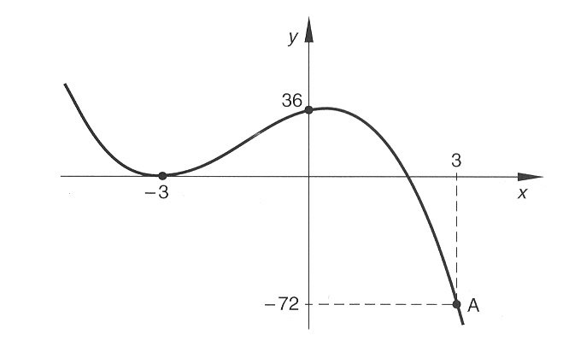
21) Eine Polynomfunktion 3. Grades besitze bei x₁ = -5 eine doppelte und in X₂ = 8 eine einfache Nullstellen und schneide die y-Achse bei y (0) = 100. Wie lautet die Gleichung der Funktion?

22) Die Funktion y = f(x) = x⁵ + 3x⁴ + x² – 9 hat eine Nullstelle bei x = -3. Berechnen Sie die Koeffizienten des Restpolynoms:
q (x) = (x⁵ + 3x⁴ + x² – 9) : (x +3)
mit Hilfe des Horner-Schemas
23) Gegeben sei das Polynom:
y = f(x) = x⁵ + 2x⁴ –12x³ – 24x² +27x +54
Bestimmen Sie unter Verwendung des Horner-Schemas die Funktionswerte von P5 (x) an den Stellen x₁ = 1, x₂ = –1, x₃ = 2 und x₄ = –2
24) Dividieren Sie (Polynomdivision):
a) (9x⁴ –x²b⁴ + 16b⁸):(3x² – 5xb² + 4bx⁴)
b) (x^{n+3} + x^{n}):(x³ + x²)
c) (x⁴ + 4x³ + 2x² – 4x – 3):( x + 3)
25) Bestimmen Sie für die folgenden gebrochenen rationalen Funktionen Nullstellen, Schnittpunkte mit der y-Achse, Polstellen, Definitionslücken und Asymtoten, soweit vorhanden (probieren erforderlich).
a) $y=f\left(x\right)= \frac{\left(x-1\right)∙(x+5)}{{(x+1)}^{2}∙(x-3)}$
b) $y=f\left(x\right)= \frac{{2x}^{4}-{2x}^{3}-{20x}^{2}+8x+48}{x^{3}+x^{2}-4x-4}$
26) Führen Sie für die folgenden Funktionen eine Partialbruchzerlegung durch:
a) $y=f\left(x\right)= \frac{x+1}{x^{3}-5x^{2}+8x-4}$
b) $y=f\left(x\right)= \frac{{2x}^{3}-14x^{2}+14x+30}{x^{2}-4}$

27) Gegeben sind die beiden Funktionen: (Prof. Stüttgen: Zum Üben 19.05.2007)
und
.
a) Wie groß sind Definitionsbereich und Wertevorrat der beiden Funktionen.
b) Bestimmen Sie Periode, Amplitude, Frequenz und Phasenverschiebung der beiden Funktionen
c) Berechnen Sie alle Nullstellen und Maxima der beiden Funktionen.
d) Skizzieren Sie die Graphen der beiden Funktionen.
28) Die vier trigonometrischen Grundfunktionen y = f(x) = sinx , y = g(x) = cosx , y = h(x) = tanx und y = k(x) = cotx werden mit der Funktion y = f(x) = sinx jeweils multiplikativ verknüpft (Prof. Stüttgen: Zum Üben 19.05.2007).
a) Geben Sie die Gleichungen der 4 verknüpften Funktionen in möglichst kompakter Darstellung an.
b) Bestimmen Sie die Periode der 4 verknüpften Funktionen, wenn Sie die Periode der 4 Grundfunktionen als bekannt voraussetzen.
c) Bestimmen Sie alle Nullstellen der 4 verknüpften Funktionen.
d) Berechnen Sie alle Extremwerte der vier verknüpften Funktionen unterschieden nach Maxima und Minima.
e) Bestimmen Sie (sofern vorhanden) die Amplituden sowie Unstetigkeitsstellen der vier verknüpften Funktionen.
f) Welche verknüpften Funktionen müssen wie verändert werden, damit alle 4 verknüpften Funktionen die Periode p = 2π haben ? Geben Sie die veränderten Funktionsgleichungen an.
g) Skizzieren Sie die 4 verknüpften Funktionen in D_{f}und
W_{f}.
Insbesondere können folgende Additionstheoreme von Nutzen sein:
; ;

29) Zur Bestimmung der unzugänglichen Entfernung x zwischen den Punkten X und Y wurden die Standlinie a = $\overline{AB}$ und die Winkel α und β in X sowie γ und δ in Y gemessen (siehe Abbildung). Berechnen Sie die Länge, Strecke $\overline{XY}$ = x
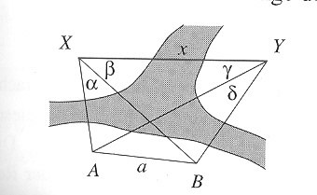
30) Gegeben sind die beiden Funktionen (Prof. Stüttgen: Zum Üben 19.05.2007):
und .
a) Bestimmen Sie die Umkehrfunktion der beiden Funktionen und äussern Sie sich zu deren Eindeutigkeit.
b) Diskutieren Sie die beiden Funktionen (Definitionsbereich, Wertevorrat, Schnitte mit den Koordinatenachsen, Symmetrien, Extremwerte, Wendepunkte) hinreichend und skizzieren Sie deren Graphen.
31) Entsprechend einer bestimmten Theorie soll es zu Beginn der Entstehung des Universums gleich große Mengen der Uranisotope U²³⁵ und U²³⁸ geben haben. Heute existieren etwa 137,7-mal so viele U²³⁸-Isotope wie U²³⁵-Isotope. Ihre Halbwertszeiten sind:
U²³⁸: 4,51 Milliarden Jahre.
U²³⁵: 0,71 Milliarden Jahre.
Wie alt ist das Universum entsprechend dieser Theorie?
Ist N(t) die Anzahl der Isotope nach der Zeit t und k eine vom jeweiligen Isotop abhängige Konstante, so gilt:
N(t) = N₀e^{-kt}

32) Der Druck der atmosphärischen Luft hängt von der Höhe ab. Ist t₀ der Luftdruck in Höhe des Meeresspiegels, so gilt für den Luftdruck p(h) in der Höhe h über dem Meerespiegel bei einer Temperatur von 0 °C annähernd:
p(h) = p₀•e^{-h/c}
a) Ermitteln sie die Konstante c, wenn bekannt ist, dass der Luftdruck in einer Höhe von 8000 m über dem Meeresspiegels nur etwa ein Drittel von p₀ beträgt.
b) In welcher Höhe über dem Meerespiegel ist der Luftdruck auf die Hälfte von p₀ zurückgegangen?
c) An einem Ort wurde ein Druck von 933 mbar gemessen. Wie hoch liegt der Ort, wenn p₀ gleich 1013 mbar ist?
d) Die angegebene Gleichung gilt auch dann angenähert, wenn h die Höhendifferenz zwischen zwei Orten ist. Wie groß ist der Luftdruck in Aussichtsgeschoss des Berliner Fernsehturms (h = 203 m), wenn der Luftdruck am Boden 1013 mbar beträgt.
33) Ein durchhängendes Seil genüge der Gleichung y = a • cosh(x/a) (Kettenlinie). Berechnen sie gemäß der Skizze den Durchhang H für die Werte a = 20 m und l = 90 m.
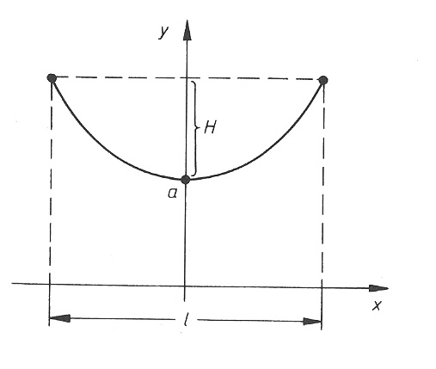
34) Veranschaulichen Sie die Zahlenfolgen und untersuchen Sie auf Monotonie und Beschränktheit:
a) {(-1)^{n}}
b) {(n²-n)}
c) {2^{n}}
d) {1/(2n)}

35 ) Berechnen Sie die folgenden Grenzwerte:
a) $\lim_{x→∞}{\frac{x^{2}+1}{{3x}^{2}+2x-1}}$
b) $\lim_{x→∞}{\frac{4x-1}{2-x^{2}}}$
c) $\lim_{x→∞}{\frac{{\left(2x\right)}^{x}}{{\left(2x+1\right)}^{x}}}$
d) $\lim_{x→1}{\frac{x^{n}-1}{x-1}}$
e) $\lim_{x→1}{\frac{x^{4}+{2x}^{2}-3}{x^{2}-3x+2}}$
36) Für welche x ist f(x) unstetig? Welcher Art ist die Unstetigkeit? Fertigen sie jeweils eine Skizze!
a) $y=2-\frac{\left|x\right|}{x}$
b) $y= {\left(1+\frac{1}{x}\right)}^{x}$
c) $y= e^{-\frac{1}{x^{2}}}$
37) Bestimmen Sie die Ableitungen der folgenden Funktionen:
a) y = h(x) = 5x³•sinx•e^{x}
b) y = h(x) = $\frac{lnx+x}{e^{x}}$
c) y = h(x) = 3•sin(5x)
d) y = h(x) = $e^{\left({4x}^{2}-3x+2\right)}$
e) y = h(t) = A•sin(ωt+φ)
f) y = h(x) = ln(sin(2x-3))
g) y = h(x) = e^{cosx}•sinx
h) y = h(u) = 2^{sin(3u)}
i ) y = h(x) = $\frac{\cos{x}}{\sin^{2}(x)}+ln⁡(tan\frac{x}{2})$
[tan(α/2) =sinα/(1+cosα); cos2α = ½ (1+cos(2α))]
38) Bestimmen Sie den Anstiegswinkel des Graphen der Funktion y = f (x) an der Stelle x₀ und geben Sie die Gleichung der Tangente an die Kurve in dem entsprechenden Punkt an:
a) y = f(x) = x³ , x₀ = 0
b) y = f(x) = e^{-x} , x₀ = 0 Q
39) Diskutieren Sie die folgenden Funktionen (mit Skizze):
a) $y= -\frac{{\left(x-2\right)}^{2}}{x+2}$
b) $y= 10x^{2}∙ln\left|x\right|$
c) $y= 1+ \sin^{2}\left(x\right)=1+{\left(sinx\right)}^{2}$
40 Der Querschnitt eines Tunnels besteht aus einem Rechteck mit aufgesetztem Halbkreis. Wie müssen die Abmessung gewählt werden, damit bei fest vorgegebenen Umfang U = konstant = c die Querschnittsfläche möglichst groß wird?

b/2

h

b

41) Für welche Punkte (x, y) der Parabel y = x² wird der Abstand d (x) vom Punkt P (1,2) extremal?
42) Aus drei Holzbrettern von je 20 cm Breite soll eine Wasserrinne von trapez förmigem Querschnitt mit möglichst großem Fassungsvermögen gebaut werden. Geben sie eine genaue Konstruktionsanweisung!

43) Aus einem Baumstamm mit konstantem kreisförmigen Querschnitt (Durchmesser d) soll ein Balken maximaler Tragfähigkeit T herausgeschnitten werden (T = kab², k = const.). Wie sind die Seitenlängen a und b des Balkenquerschnitts zu wählen?
44) Bestimmen Sie die Lösungen der Gleichung
2,4•lnx+0,5x²+1=0
auf mindestens 5-Stellen nach dem Komma genau (Näherungsverfahren nach Newton).
45) Bestimmen Sie die Lösung der Gleichung
tanφ = – φ
im Intervall 0 < φ <
auf mindestens vier gültige Stellen nach dem Komma (Näherungsverfahren nach Newton).
46) Bestimmen Sie die folgenden Grenzwerte nach l‘Hospital
a) $\lim_{x→0}{\frac{{a^{x}-b}^{x}}{\tan{x}}}$ (a,b > 0)
b) $\lim_{x→0}{\frac{{e^{x}-x-1}^{x}}{\left(e^{x}-1\right)x}}$
c) $\lim_{x→0}{\frac{\sin\left(3x\right)}{\sqrt{x+2}-\sqrt{2}}}$
d) $\lim_{x→∞}{x∙ln\left(\frac{x-1}{x+1}\right)}$

Lösungen:
1) a) D_{f} = {xI x ≤ $-\frac{a}{2}$} , W_{f} = R
b) a ≥ 0 ⇒ D_{f} = {xI x ≤ 0} , W_{f} = R
a < 0 ⇒ D_{f} = {xI x ≥ 0} , W_{f} = R
c) D_{f} = R\0, W_{f} = R\4
d) D_{f} = R, W_{f} = {xI x<13²}
2) a) y = 3x •$\sqrt{x-2}$
b) y = 3x ± $\sqrt{9x^{2}-3}$
c) y = sinx
d) y = ln(x+2)
e) y = $e^{x^{2}-2x}$
3) P1(–2; –0,8), P2(–1; –0,18) P3(1; –0,2) P4(2; 0)
4) P1(12; 2,56)
5) a) r = $\frac{-c}{a∙cosφ+b∙sinφ}$
b) r = $\frac{4}{\sqrt{sin⁡(2φ)}}$
c) r = $\frac{2p∙cosφ}{\sin^{2}φ}$
6) a) x = 2
b) y = –1
7) a) y = 2x + 1 mit x ≠ –1
b) y = tanh(x), –∞ < x< ∞

8) a) y = $\frac{1}{1+e^{2x}}$ mit x $∈$R
b) y = $\frac{2(x^{2}+3)}{x^{2}+5}$ mit x ≥0
9) a) a > 0; streng monoton steigend auf dem Intervall (–∞, ∞)
a < 0; streng monoton fallend auf dem Intervall (–∞, ∞)
a = 0; konstante Funktion (sowohl monoton steigend als auch fallend)
b) a > 0; streng monoton fallend auf (–∞, 0); streng monoton steigend auf (0, ∞)
a < 0; streng monoton steigend auf (–∞, 0); streng monoton fallend auf (0, ∞)
a = 0; konstante Funktion (sowohl monoton steigend als auch fallend)
c) streng monoton steigend auf dem Intervall (–0,8, ∞)
d) streng monoton fallend auf dem Intervall (2, ∞)
10) a) Nullpunkt des u-v Systems bei A (-2; 3)
b) x₁ = –1; x₂ = –1,1771; x₃ = –3,8220
c) Y = 2(x+1)(x+1,1771)(x+3,8229)
11) W = 104 m; H = 50,28 m
12) t₁ = 0,5• + k •
t₂ = (2/3)• + k • 2
t₃ = (4/3)• + k • 2
13) a) Bed. f(x) = f(–x)
b) f(0) = 1; P₁(2,732; 0); P₂(–2,732; 0); P₃(0,732; 0); P₁(–0,732; 0)
c) D_{f} = –2,828 ≤ x ≤ 2,828
d) W_{f} = –1 ≤ y ≤ 3
e) 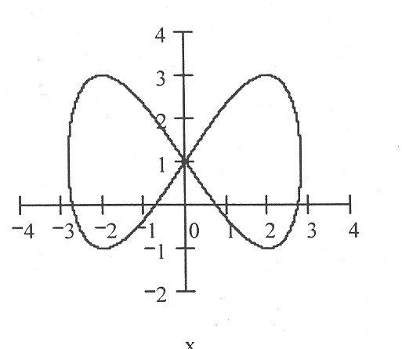
14) a) f2(x) = x²–4
b) f1⁻¹(x) = $±\sqrt{-x+4}$ ; f2⁻¹(x) = $±\sqrt{x+4}$
15) L/B/H = 24/32/96
16) Z1 = 10h Z2 = 15h
17) 22500 St.
18) 2,22 m; 3,56 m; 4,0 m; 3,56 m; 2,22 m
19) a) 6,02568 h
b) 79,5 mal
20) y = –2(x³ + 4x² – 3x – 18)
21) y = –0,5x³ – x² + 27,5x + 100
22) y = x⁴ + x – 3
23) P1 (1; 48); P2 (–1; 16); P3(–2; 0): P4 (2; –20)
24) a) 3x² + 5xb² – 4b⁴
b) x⁴ – x^{n–1} + x^{n–2}
c) x³ + x² – x – 1
25) a) Nullstellen: x₁ = 1, x₂ = 3; f(0) = 5/3; Pole: x₃ = – 1, x₄ = 3
Asymtote: y = 0
b) Nullstellen: x₁ = 3, x₂ = –2; f(0) = –12; Pole: x₃ = – 1
Asymtote: y = 2x – 4
26) a) $y= \frac{2}{x-1}-\frac{2}{x-2}+\frac{3}{{(x-2)}^{2}}$
b) $y= 2x-14+\frac{4,5}{x-2}+\frac{17,5}{x+2}$
27) a) D_{f} = R, W_{f} = 0 ≤ y ≤ 2;
D_{g} = 0,5 + k • 4 ≤ x ≤ 2 + 0,5 + k•4; W_{g} = 0 ≤ y ≤ 0,5
b) Periode: f(x) ⇒ ; g(x) ⇒ 4
Amplitude: f(x) ⇒ 2; g(x) ⇒ 0,5
Frequenz: f(x) ⇒2; g(x) ⇒ 0,5
Phasenversch.: f(x) ⇒ 1 nach rechts, g(x) ⇒ 1 nach rechts
c) Nullstellen: f(x) ⇒ f(1+k•/2); g(x) ⇒ g(1+k•)
Maxima: f(x) ⇒ f(1+/4 +k•/2); g(x) ⇒ g(1++k•4)
d) 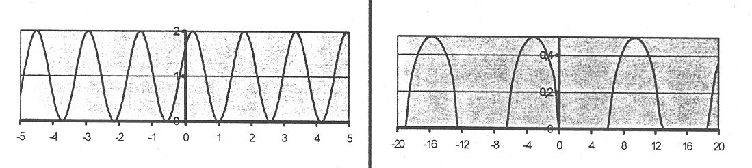
28) a) y₁ = sin²(x); y₂ = ½ sin (2x); y₃ = $\frac{\sin^{2}x}{cosx}$; y₄ = cosx für x ∈ R
b) y₁ ⇒ p = ; y₂ ⇒ p = ; y₃ ⇒ p = 2; y₄ ⇒ p = 2;
c) y₁ ⇒ x = k mit k ∈ Z; y₂ ⇒ x = k/2 mit k ∈ Z;
y₃ ⇒ x = k mit k ∈ Z; y₄ ⇒ x = /2 + k mit k ∈ Z;

d) y₁ ⇒ Maxima: f(/2+k•); Minima: f(k•) mit k ∈ Z;
y₂ ⇒ Maxima: f(/4+k•); Minima: : f(3/4+k•) mit k ∈ Z;
y₃ ⇒ Maxima: f(+2k•); Minima: : f(2k•) mit k ∈ Z;
y₄ ⇒ keine Extremwerte
e) Amplituden: y₁ ⇒ y = ½ ; y₂ ⇒ y = ½ ; y₃ ⇒ keine ; y₄ ⇒ y = 1
Unstetigkeiten: y₃ ⇒ Pole bei x₁ = /2 und x₂ = 3/2;
y₄ ⇒ Lücken bei x₁ = 0 und x₂ ;
f) Verändert werden müssen die Funktionen y₁ und y₂. In beiden Funktionen
müssen die Frequenzen halbiert werden.
y₁* = ½ • (1-cosx) ; y₂* = ½ sinx
g)
29) x = 132,94m
30) a) y₁ ⇒ f⁻¹(x) = $ln⁡(x±\sqrt{x^{2}-1})$; y₂ ⇒ g⁻¹(x) =$±\sqrt{e^{x}-2})$;
b) f(x) =$\frac{1}{2}\left(e^{x}+e^{-x}\right)$ = cosh(x); g(x) = ln(x²+2)
D_{f} = R, W_{f} = 1 ≤ y ≤ ∞; D_{g} = R, W_{g} = ln(2) ≤ y ≤ ∞
Nullstellen: keine; f(0) = 1; g(0) = ln(2) = 0,693
Symmetrien: beide Funktionen sind symmetrisch zur y-Achse
Extremwerte: y₁ ⇒ Minimum E(0; 1); y₂ ⇒ Minimum E(0; 0,693)
Wendepunkte: y₁ ⇒ keine; y₂ ⇒ W₁ ($+\sqrt{2}$; ln(4)), W₂ ($-\sqrt{2}$; ln(4))

31) 6•10⁹ a
32) a) c = 728,91 m; b) h = 5047,44 m; c) h = 599,06 m; d) p = 985,15 mbar
33) H = 75,93 m
34)
 |  | Beschränktheit |  |  | Momotonie
 | a) | –1 ≤ an ≤ 1 |  |  | nein
 | b) | 0 ≤ an; nach oben unbeschr. |  |  | streng monoton steigend
 | c) | 1 ≤ an, nach oben unbeschr. |  |  | streng monoton steigend
d) |  |  | 0 ≤ an ≤ ½ | streng monoton fallend

35) a) lim = 4; b) lim = ½; c) lim = 3/2; d) lim = 0 e) lim = 0
36) 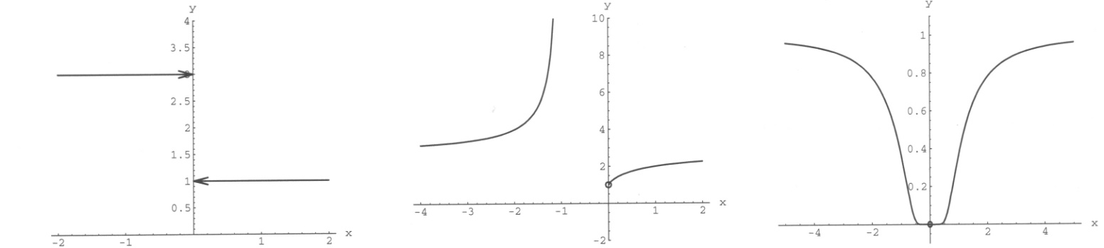
c)
b)
a)

37) a) y’ = 5x²•e^{x}•(3sinx +x•cosx+x•sinx)
b) y’ = $\frac{x+1-x(lnx+x)}{e^{x}}$
c) y’ = 15•cos(5x)
d) y’ = $\left(8x-3\right)∙e^{\left(4x^{2}-3x+2\right)}$
e) y’ = Aω•cos(ωt+φ)
f) y‘ = 2cot(2x-3)
g) y‘ = e^{cosx}•(cosx-sin²x)
h) y’ = 3cos(3u)•ln(2)•2^{sin(3u)}
i) y’ = $-2∙\frac{\cos^{2}x}{\sin^{3}x}$
38) a) α = 0, y = 0; b) α = 3/4, y = -x +1
39) a)
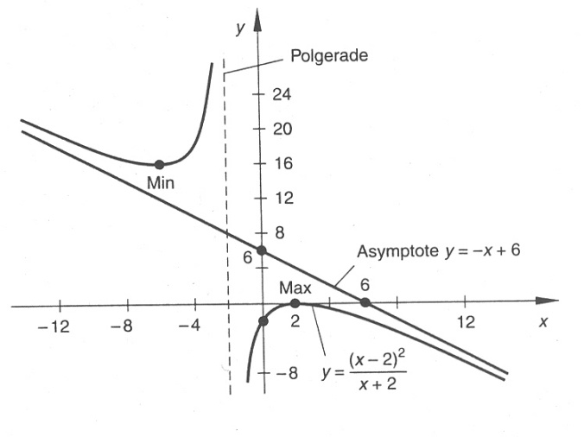
b)
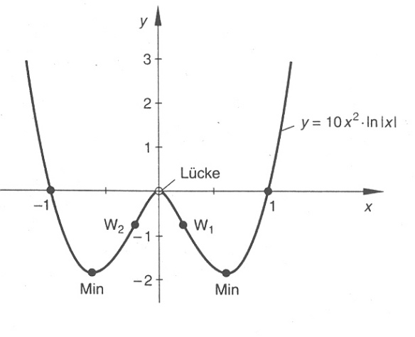
c)
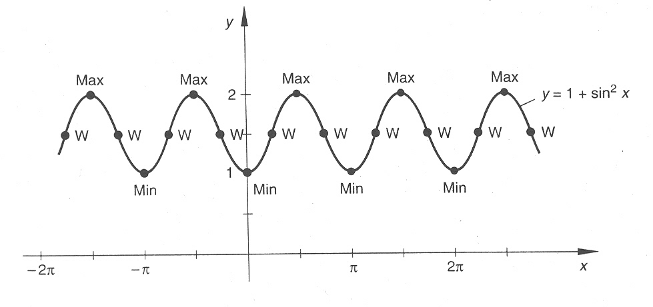
40) A_{max} für h = b/2
41) Min ($\frac{1+\sqrt{3}}{2}; \frac{2+\sqrt{3}}{2}$); Max ($\frac{1-\sqrt{3}}{2}; \frac{2-\sqrt{3}}{2}$)
42)

α = 60°
43) a = $d∙\frac{\sqrt{3}}{3}$; b = $d∙\frac{\sqrt{6}}{3}$
44) x = 0,610057
45) φ = 2,202875 rad
46) a) lim = $ln\frac{a}{b}$
b) lim = ½
c) lim = $6∙\sqrt{2}$
d) lim = -2

